МБОУ Россошанская основная общеобразовательная школа

Тема: «Упражнение в сравнении чисел и величин»

Класс: 3
Учитель: Писарь Н.В.

2013-2014 уч.г.

Тема: Упражнение в сравнении чисел и величин
Класс: 3
Цели:
УУД:
Личностные: учебно - познавательный интерес к учебному материалу, к способам решения учебной задачи; способность к самооценке.
Метапредметные:
Регулятивные: принимать и сохранять учебную задачу; учитывать выделенные учителем ориентиры действия; планировать своё действие в соответствии с поставленной задачей; адекватно воспринимать оценку учителя; оценивать правильность выполнения действия.
Коммуникативные: допускать возможность существования у людей различных точек зрения, ориентироваться на позицию партнёра в общении; формулировать собственное мнение и позицию; договариваться и приходить к общему решению в совместной деятельности; контролировать действия партнёра.
Познавательные: осуществлять поиск необходимой информации для выполнения задания; использовать знаково – символические средства (схемы, модели); выполнение логических операций: сравнение, анализ; строить рассуждения, обобщения.
Предметные: создать условия для развития навыков кратного сравнения чисел и величин; повторить правила нахождения периметра квадрата, прямоугольника, треугольника; совершенствовать устные вычислительные навыки табличного умножения и деления.
Тип урока: урок закрепления знаний
Техническое обеспечение: компьютер.
Программное обеспечение: Microsoft Power Point, Microsoft Word

Ход урока
I. Мотивирование к учебной деятельности.
1. Организация класса.
В класс крадётся тишина,
Подожди её пока,
Ну, а чтобы подождать
Надо просто замолчать.
Раз, два, смолк звонок,
Три – ротик на замок,
На четыре помолчи,
А на пять – урок начни!

- Хотели бы вы сегодня узнать что-то новое? (ответы учащихся)
- Мне очень приятно это слышать.
Ни к чему стоять на месте,
От безделья скучать,
Мы попробуем все вместе
Что-то новое узнать.
Всех внимательных, пытливых
Важные открытья ждут.
По дороге школьных знаний
Всех к успеху приведут!

- Под таким девизом и проведём этот урок.

2) - Давайте начнем урок с физминутки (для улучшения мозгового кровообращения).
- Растираем уши вверх – вниз.
- А теперь давайте наденем шапку размышлений, и начнем урок (дети показывают, как надевают шапку).

3) Сообщение темы и задач урока.

- Сегодня наш урок необычный. К нам на урок пришли Миша и Маша. У них к нам просьба. (Задача № 341. На доске фигуры: треугольник, квадрат, прямоугольник). Конструируя детскую площадку, у них возник вопрос: во сколько раз периметр цветочной клумбы треугольной формы больше периметра клумбы квадратной формы, но меньше периметра клумбы прямоугольной формы. Они затрудняются в решении этой задачи. Поможем им справиться с этой задачей? (да)
- А что надо знать, чтобы решить эту задачу? (как найти периметр фигуры; уметь выполнять кратное сравнение чисел)
- Значит чему же мы будем сегодня на уроке учиться? (выполнять кратное сравнение чисел и величин, находить периметр фигур)
- Итак, тема сегодняшнего урока - Кратное сравнение чисел и величин.
- А что такое кратное сравнение чисел?
- Что нужно делать при кратном сравнении чисел?
План-задачи на доске (на листах)
1. Повторить таблицу умножения и деления.
2. Решить задачи на кратное сравнение чисел и величин.
3. Повторить правило нахождения периметра квадрата, треугольника, прямоугольника.

- А чтобы справиться с задачами урока, я вам предлагаю вместе Мишей и Машей отправиться в морское путешествие по стране «Математика». Хотите путешествовать? (да).
- Только я вам хочу напомнить, что в пути нам могут встретиться препятствия, которые необходимо преодолеть. У каждого из вас на столе лежат таблички с номерами заданий. Сейчас они пустые, а по ходу путешествия они заполнятся. (Красный цвет – трудно, зеленый – легко). В конце урока посмотрим, насколько трудно или легко вам было в путешествии. (В карточках таблица, где дети отмечают степень трудности предлагаемых заданий. Красный – трудно, зеленый - легко)
Маршрут путешествия.

2) Знакомство с маршрутом:
Маршрут.

1. Остров «Считалкин».
2. Остановка «Айсберг».
3. Море Задачное.
4. Океан Дружный
5. Остановка «Школа».
«Большому кораблю большое плавание»

1. Остров «Считалкин»
4) - Чтобы нам было легче в дальнейшем путешествии, проведём игру-соревнование «Меткие стрелки».
Работа по вариантам.
1 вариант – примеры на умножение
2 вариант – примеры на деление

6•3 56:8 9
7•8 36:4 7
9•4 18:6 5
2•7 32:8 2
8•4 30: 6 4
6•5 14:7 3

- Что повторяли во время игры? (таблицу умножения и деления).
- А для чего нам необходимо знать таблицу умножения и деления?
- Назовите пример, где нужно узнать во сколько раз 6 меньше 18?
- К этому примеру задайте другой вопрос (во сколько раз 18 больше 6)
- Задайте вопросы к другим примерам (дети задают вопросы и отвечают)

5) Подведение итога устного счёта
- Оцените свою работу во время игры «Меткие стрелки».
(раскрасить клетки на карточках)

III. Самостоятельная работа
2. Остановка «Айсберг»
- Мы не натолкнёмся на айсберг, если правильно решим задания на сравнение величин.

1) № 333, 334*, 335* – на выбор.
- Что надо помнить, чтобы правильно выполнить кратное сравнение чисел и величин? (при кратном сравнении чисел, нужно большее число разделить на меньшее; при кратном сравнении величин в ответе получается какое-то число раз)

2) Проверка выполнения задания. (На слайде)
№ 333
56км:8км=7 36т:9т=4
48м:8м=6 72г:9г=8
№334
21км:7000м=3
№335
14т:2000кг=2
(раскрасить клетки на карточках)

Физминутка (под музыку)
3. Море Задачное
- Как вы думаете, что мы будем решать здесь? (задачу)
Задание по выбору учащихся - самостоятельно:
1) № 336 – на доске (1 уч-ся), № 337 – все остальные
Карточки: Джаджиев И., Лимпаух Д.

2) Проверка. Взаимопроверка
№ 336
1) 80-8=72(см) ленты осталось.
2) 72:8=9(раз) длиннее оставшаяся часть
Ответ: в 9 раз оставшаяся часть ленточки длиннее отрезанной части.

№337
1) 100-10=90(г) масла осталось.
2) 90:9=10(раз) меньше оставшаяся часть
Ответ: в 9 раз оставшаяся часть ленточки длиннее отрезанной части.
(раскрасить клетки на карточках)

4. Работа в «парах». Океан Дружный

1) – Решите задачу № 341 «в парах».
- Как будем решать задачу? Что нужно в первую очередь сделать? ( Найти периметр фигур).
1 пара – периметр квадрата (пишут на доске длину стороны квадрата)
2 пара – периметр треугольника (пишут на доске длину сторон треугольника)
3 пара – периметр прямоугольника (пишут на доске длину сторон прямоугольника)
2) Проверка нахождения периметра фигур.
- Получив необходимые данные, ответьте на вопрос задачи. (Каждая «пара» самостоятельно)
4) Взаимопроверка. – Ответьте Маше и Мише во сколько раз периметр цветочной клумбы треугольной формы больше периметра клумбы квадратной формы, но меньше периметра клумбы прямоугольной формы?

IV. Подведение итога урока
4. Остановка «Школа»
1) - Наше путешествие подошло к концу.
- На какой остановке больше всего понравилось?
- Над выполнением какого задания затруднялись?
- Решили мы задачи, которые стояли перед нами в начале урока?
- Хочется ли вам ещё совершить путешествие с Машей и Мишей по стране Математика?
- Оцените свою работу на уроке.
2) Рефлексия («солнышко» и «тучка»)
V. Оценки.
Д/З с. Т. № 135 – СРАВНЕНИЕ ВЕЛИЧИН
№ 136 – ЗАДАЧА НА СРАВНЕНИЕ ВЕЛИЧИН – задание по выбору
учащихся.

задание  «Меткие стрелки» | 2 задание  «Кратное сравнение величин» | 3 задание  «Задача 337» | 4 задание  «Задача Миши и Маши»
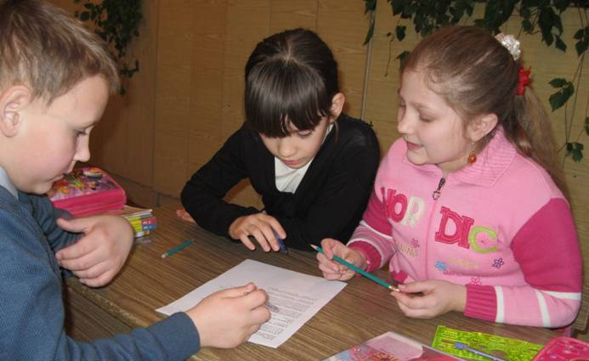

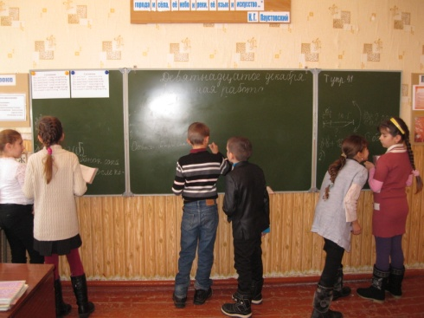

Самоанализ урока математики в 3 классе
Тема: Кратное сравнение чисел и величин.
Цели:
УУД
Личностные: учебно - познавательный интерес к учебному материалу, к способам решения учебной задачи; способность к самооценке.
Метапредметные:
Регулятивные: принимать и сохранять учебную задачу; учитывать выделенные учителем ориентиры действия; планировать своё действие в соответствии с поставленной задачей; адекватно воспринимать оценку учителя; оценивать правильность выполнения действия.
Коммуникативные: допускать возможность существования у людей различных точек зрения, ориентироваться на позицию партнёра в общении; формулировать собственное мнение и позицию; договариваться и приходить к общему решению в совместной деятельности; контролировать действия партнёра.
Познавательные: осуществлять поиск необходимой информации для выполнения задания; использовать знаково – символические средства (схемы, модели); выполнение логических операций: сравнение, анализ; строить рассуждения, обобщения.
Предметные: создать условия для развития навыков кратного сравнения чисел и величин; повторить правила нахождения периметра квадрата, прямоугольника, треугольника; совершенствовать устные вычислительные навыки табличного умножения и деления.
Тип урока: урок закрепления знаний
Техническое обеспечение: компьютер.
Программное обеспечение: Microsoft Power Point, Microsoft Word
Данный урок математики является закреплением пройденного материала. При планировании учитывались возрастные особенности, уровень ЗУН учащихся, их отношение к предмету, различным видам и формам учебной деятельности. Содержание соответствует принципам обучения и воспитания: научности, доступности с достаточно интенсивным трудом учащихся, повторения ранее изученного, связи с жизнью.
С целью активизации познавательной деятельности учащихся использовалась нестандартная форма проведения урока: урок – путешествие «Морское путешествие по стране Математика». На уроке применялись ИКТ (компьютер) с целью формирования мотивации, интереса к процессу обучения, создания положительного эмоционального климата на уроке, реализации принципа наглядности, что повышает эффективность обучения.
Для создания психо-эмоциональной комфортности детей на уроке использовалась ситуация «вхождения в урок» (стихи).
На первом этапе урока были поставлены цели и задачи, для реализации которых детям был предложен план действий (маршрут путешествия).
Этап повторения пройденного материала был осуществлён в форме игры «Меткие стрелки», в которой учащиеся совершенствовали вычислительные навыки табличного умножения и деления. Все дети показали владение ранее изученной темой.
Совершенствование решения задач на кратное сравнение осуществлялось на последующих этапах на практическом уровне: самостоятельная и индивидуальная работа (при этом школьники сами осуществляли выбор задания), работа в парах. Задания на выбор во время этой работы позволили реализовать личностно-ориентированную направленность, т.к. дети выбирали уровень сложности заданий, посильный для них. При этом они участвовали в проверке других заданий, что позволило поработать и над ними.
В течение всего урока учащиеся высказывали мнения об ответах и выполненных заданиях своих товарищей, давая возможность им самим исправить свои ошибки. А также дети оценивали свои знания и умения, осознавая и анализируя выполненные ими задания. Такая работа позволяет учащимся увидеть свои успехи и проблемы, понять, над чем следует поработать.

